Nama : Sekar Madu Kusumawardani

NIM : 2007703

Kelas : Ilmu Komputer – C1

JURNAL OSTRIC

**PERTEMUAN 1 DAN 2**

# Yang dipelajari

1. Pengertian HTML dan CSS

HTML (Hypertext Markup Language) bahasa markup untuk web. CSS (Cascading Stylesheet) komponen pengaturan/desain style untuk web. Keduanya bukan bahasa pemrograman.

1. Fungsi HTML dan CSS

HTML untuk membangun kerangka web, CSS untuk merapikan dan mempercantik tampilan.

1. Tag HTML

Terdiri dari element (tag pembuka & tag penutup). Tag tanpa tag penutup disebut void element (misal. <img>). Dalam tag pembuka bisa dimasukkan atribut atau informasi/pengaturan tambahan untuk tag tersebut (misal. <form method=“post”></form>).

1. Struktur dasar HTML

<! DOCTYPE HTML>

<html>

<head>

<meta charset=“utf-8”>

<title></title>

</head>

<body>

…

</body>

</html>

1. Heading

<h1> sampai <h6>

1. Paragraf

<p></p>

1. Line

* New line <br>
* Separator line <hr>

1. Link

<a href=“(url)”></a>

* Mail link : <a href=“[mailto:sekarmadu@upi.edu?subject=Test&body=Hello World](mailto:sekarmadu@upi.edu?subject=Test&body=Hello%20World)”>Email Sekar</a>
* Phone link : <a href=“tel:+6289691798633”>Hubungi Sekar</a>

1. List

* Unordered list <ul><li></li></ul>
* Ordered list <ol><li></li></ol>
* Definition list <dl><dt></dt><dd></dd></dl>

1. Quotes

* Singkatan <abbr></abbr>
* Alamat <address></address>
* Arah teks dibaca <bdo></bdo>
* Kutipan panjang <blockquote></blockquote>
* Kutipan pendek <q></q>
* Judul <cite></cite>
* Definisi suatu teks <dfn></dfn>

1. Format teks

* Tebal <b></b>
* Penting (tebal) <strong></strong>
* Miring <i></i>
* Penekanan (miring) <em>
* Teks kecil <small></small>
* Subscript <sub></sub>
* Superscript <sup></sup>
* Sisipan <ins></ins>
* Linetrough (teks dicoret) <del></del>
* Teks ditandai <mark><mark>

1. Tampilan teks komputer

* Kode komputer <code></code>
* Keyboard <kbd></kbd>
* Contoh kode <samp></samp>
* Variabel <var></var>
* Terformat <pre></pre>

1. Table

* Kerangka <table></table>
* Table heading <th></th>
* Table row <tr></tr>
* Table data <td></td>

1. Table spanning (merge)

* Merge row : atribut rowspan
* Merge column : atribut colspan

1. Gambar

<img src=“(url)”>

1. Audio

<audio><source></source></audio>

1. Video

<video><source></source></video>

1. Form

* Input <input type=“text”>

Type : text, number, button, submit, password, email, radio, checkbox, color, datetime-local, file, image, reset, url, date, hidden, month, range, search, tel, time, week.

* Button

<button></button>

* Textarea

<textarea></textarea>

* Label

<label for=“(input id)”></label>

1. Pengelompok

<div></div>

1. Kerangka web

* Header <header></header>
* Navigation <nav></nav>
* Artikel / konten <article></article>
* Footer <footer></footer>

1. Memasukkan file css

<link rel="stylesheet" href="style.css">

1. Jenis – jenis CSS
2. Internal CSS
3. Eksternal CSS
4. Inline CSS
5. Selektor : menentukan bagian mana yang ingin diberi style
6. Macam – macam selector
7. Selektor tag
8. Selektor class
9. Selektor id
10. Selektor atribut
11. Selektor universal
12. Selektor pseudo – class
13. CSS Unit

* Absolute (px, mm, cm, dll)
* Relative (%, em, rem dll)

1. Warna

* Nama : blue
* Hex : #0000ff
* Red green blue : rgb(0, 0, 255)
* Red green blue alpha : rgba(0, 0, 255, 0.2)
* Hue saturation lightness : hsl(80%, 80%, 50%)
* Hue saturation lightness alpha : hsla(80%, 80%, 50%, 0.2)

1. Box model

* Height & weight
* Margin & padding
* Border & outline
* Position
* Overflow
* Float
* Display & Visibility

1. Font

font : [font-style] [font-variant] [font-weight] [font-size] [font-family];

1. Text

color, direction, text-align, text-decoration, text-indent, text-transform, letter-spacing, word-spacing, line-height, vertical-align

1. Background

background-color, background-image, background-attachment, background-position, background-repeat, background-origin, background-size

1. List

list-style : [list-style-type] [list-style-position] [list-style-image];

1. Border

border-radius, border-image,

1. Shadow

text-shadow, box-shadow

1. Gradient

background: linear-gradient(to right, red, yellow, green, blue);

background: radial-gradient(closest-side, blue, aqua);

1. Text effect

text-overflow, word-break, word-wrap

1. Transform

transform, transform-origin

1. Transition

transition: [property] [duration] [timing-function] [delay];

1. Animation

animation: [name] [duration] [timing-function] [delay] [iteration] [fill-mode] [play-state]

@keyframes nama_animasi {…}

1. Flex box

display: flex;

1. Multiple column

column-count, column-fill, column-gap, column-ruler-color, column-ruler-style, column-ruler-width, column-span, column-width

1. Media query

@media not|only mediatype and (expressions){…}

**Tutorial tugas**

1. Buka code editor
2. Buat folder baru

Nama folder sesuai nama projek (agar mudah teridentifikasi). Di dalamnya buat 1 folder bernama ‘assets’ untuk menyimpan gambar dan css. Gambar dimasukkan ke dalam folder ‘img’ dan file css dimasukkan ke dalam folder ‘css’

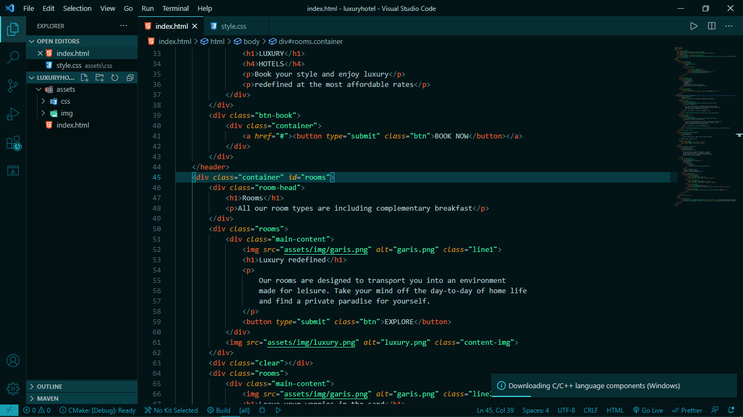

1. Setelah membuat folder-folder, mulai buat file bertipe html dan simpan di luar folder ‘assets’. Beri nama file tersebut ‘index.html’.
2. Setelah membuat file html, buat file bertipe css dan simpan di dalam folder ‘css’. Beri nama file tersebut ‘style.css’
3. Setelah membuat file html dan css, simpan gambar-gambar yang sudah disiapkan ke dalam folder img. Stuktur akhir folder akan seperti di bawah.

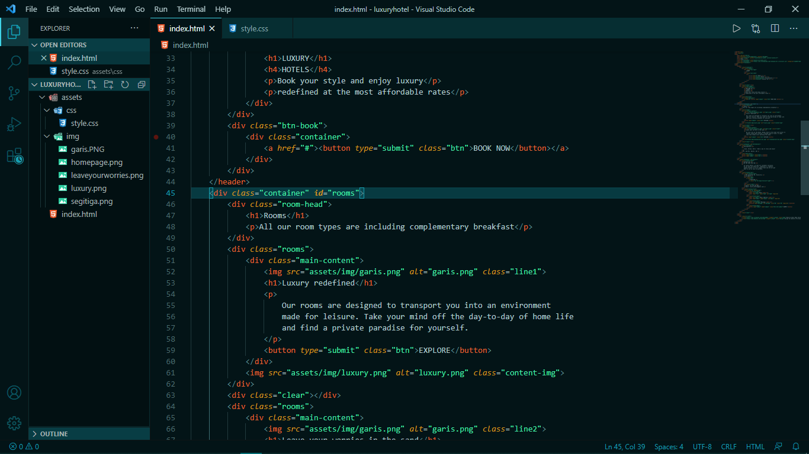

1. Mulailah membuat kode html pada file index.html
2. Buat kerangka kode html 5
3. Pada bagian head, atur title menjadi ‘home’ dan atribut charset pada tag meta menjadi ‘utf-8’ agar karakter dalam website kita tidak berubah menjadi karakter aneh saat ditampilkan
4. Buat tag link yang mengarah pada file ‘style.css’ untuk menghubungkan file tersebut
5. Buat tag link yang mengarah pada web fontawesome untuk menggunakan salah satu icon dari web tersebut
6. Setelah mengatur bagian head, pindah ke bagian body
7. Disini semua konten yang akan ditampilkan disusun
8. Pertama, buat tag header untuk menginisialisasi bahwa apapun yang ada di dalamya merupakan bagian dari header pada halaman web
9. Dalam tag header, buat 3 buah tag div dengan class ‘container’ sebagai box yang membagi halaman web menjadi beberapa bagian.
10. Container pertama

Buat tag div dengan class ‘navbar’. Di dalamnya buat tag div dengan class ‘nav-logo’ untuk membungkus logo LUXURY dan tag div dengan class ‘nav-item’ untuk membungkus item pada navbar. Setiap item pada navbar diletakkan di dalam tag anchor yang ada di dalam tag list item.

1. Container kedua

Buat tag div dengan class ‘top-wrapper’ sebagai penanda konten bagian atas. Di dalamnya buat tag h3 untuk membungkus kalimat ‘WELCOME TO’, tag h1 untuk membungkus nama ‘LUXURY’, tag h4 untuk membungkus kata ‘HOTELS’ yang terletak di bawah nama luxury, kemudian buat 2 tag p yang di dalamnya mendefinisikan luxury hotel secara singkat.

1. Container ketiga

Container ketiga digunakan untuk membungkus tombol ‘BOOK NOW’. Dalam container ketiga terdapat tag div dengan class ‘btn-book’ sebagai parent pembungkus langsung tag button. Dalam class btn-book ini, buat 1 button bertipe submit yang diapit oleh tag a.

1. Di bawah penutup tag header, buat 3 buah div dengan class ‘container’ sebagai isi utama dalam halaman web
2. Buat class container pertama dengan id rooms membungkus beberapa tag div yang menyusun section room, yaitu :
3. Div class room-head berisi tag h1 dan tag p sebagai judul dan deskripsi section
4. Div class rooms membungkus div main-content sebagai konten utama dalam section room dan gambar (main-content dan gambar berpasangan dalam 1 div)
5. Div dengan class rooms dibuat 2 buah karena terdapat 2 bagian yang mempunyai style serupa
6. Dalam tag div dengan class main-content, ada 1 tag gambar (gambar garis), 1 tag h1 (judul room), 1 tag p (definisi room), dan 1 tag button (tombol explore)
7. Dalam tag gambar (img) yang dipasangkan dengan main-content, terdapat 1 buah gambar.
8. Untuk membatasi antar tag div class rooms, buat tag div kosong dengan class clear untuk membersihkan float pada div rooms
9. Buat class container kedua membungkus dengan id testimonials membungkus dua buah tag div dengan class berbeda, yaitu div class testimoni dan div class btn-testi
10. Div class testimoni berisi 1 tag h1 (judul), 1 tag h3 (isi testimoni), dan 1 tag p (nama pemberi testimoni)
11. Div class btn-testi berisi 2 buah tag button dengan class btn
12. Buat class container ketiga dengan id contact yang membungkus 2 buah tag div dengan class contact-head dan contact box
13. Class contact-head berisi judul (dalam h3 dan h1) serta keterangan (dalam tag p)
14. Class contact-box berisi beberapa tag div
15. Buat tag div dengan class contact-info pada class contact-box. Contact info berisi tag p yang menampilkan informasi kontak seperti nomor handphone dan email
16. Buat tag div dengan class contact-form untuk membungkus bagian formular dari contact-box. Bagin formular dibuat dengan tag form bermethod get (agar masukan dikirim melalui url) dan tanpa action. Dalam tag form, buat tag div dengan class form-input yang di dalamnya memuat tag label dan tag input. Buat 4 class form-input, pertama untuk nama, kedua untuk email, dan ketiga untuk pesan. Terakhir, form-input diisi dengan tag button bertipe submit untuk mengirim nilai isian form.
17. Berikan sebuah tag div dengan class clear untuk membersihkan float
18. Terakhir yaitu buat bagian footer dengan tag footer.

Bagian footer ini berisi sebuah tag div dengan class cr-info yang di dalamnya memuat dua buah tag a yang mengarah pada sosial media pengedit dan pembuat desain web ini

1. Untuk dapat melihat hasil dari apa yang telah kita buat, buka file index.html di browser kita dengan klik 2 kali pada file atau open in live server jika menggunakan visual studio code editor. Bandingkan tampilan yang dilihat saat ini dengan tampilan setelah diberi desain css.
2. Setelah selesai dengan kerangka html, kita pindah ke bagian styling.
3. Styling diatur pada file style.css
4. Pada bagian atas file css, import font yang ingin digunakan dalam web. Import dilakukan jika menggunakan web font, misalnya dari google font.
5. Atur list style pada selector html ul untuk menghilagkan style nya
6. Atur penghapusan float pada selector clear
7. Atur margin dan padding selector body menjadi 0
8. Atur selector header berukuran tinggi 800px dan dengan background gambar
9. Atur selector container agar berukuran 100% layar dan memiliki padding x 15px
10. Atur selector navbar agar tingginya menyesuaikan dengan tinggi isinya
11. Atur logo pada nav-logo

Kode : Hasil :

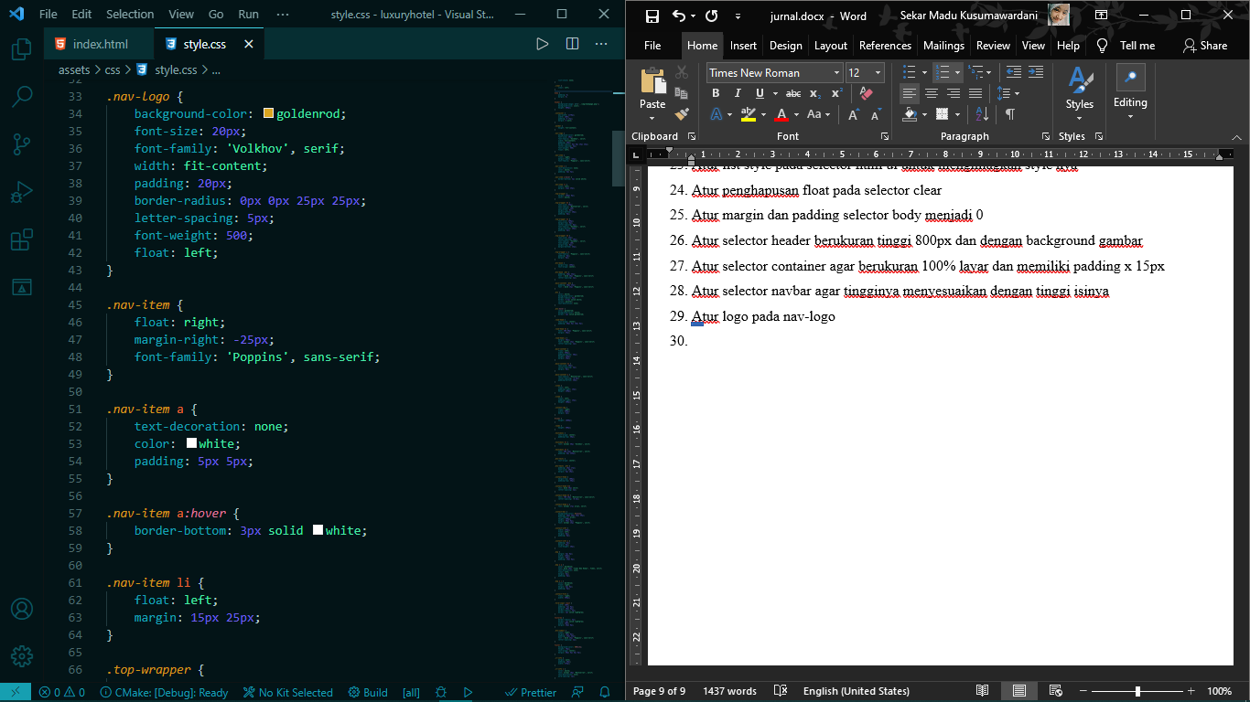 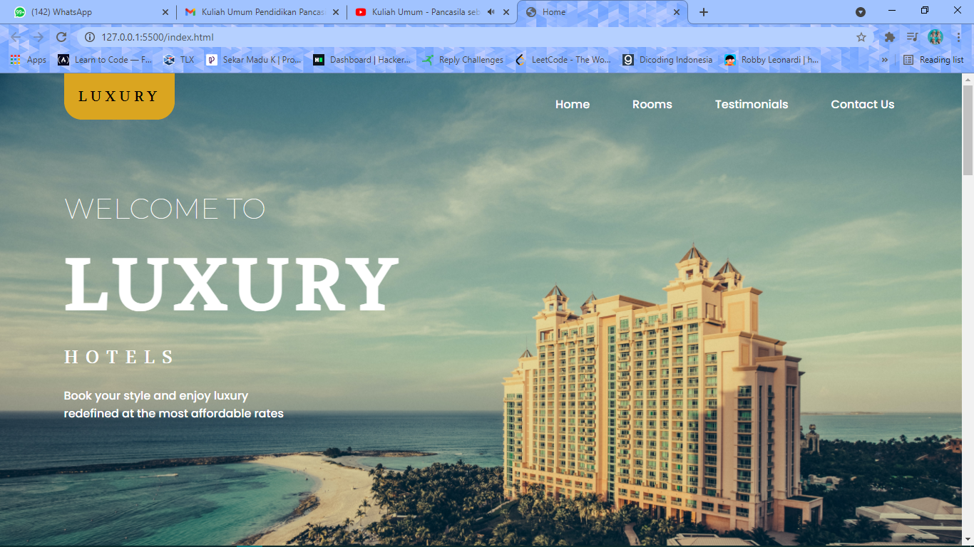

1. Atur item-item pada navbar yang telah diletakkan dalam div class nav-item

Kode :

 

 

Hasil :



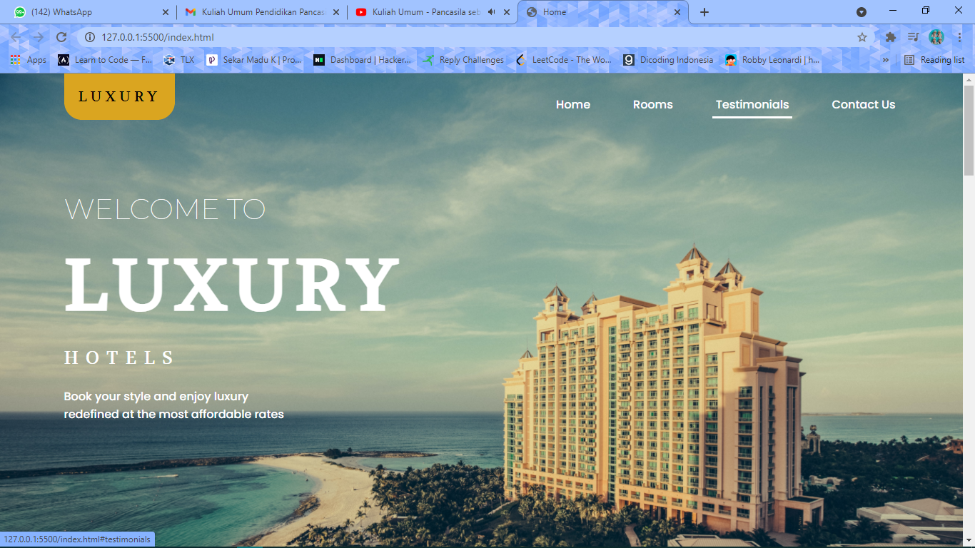

1. Atur bagian top wrapper

Kode :

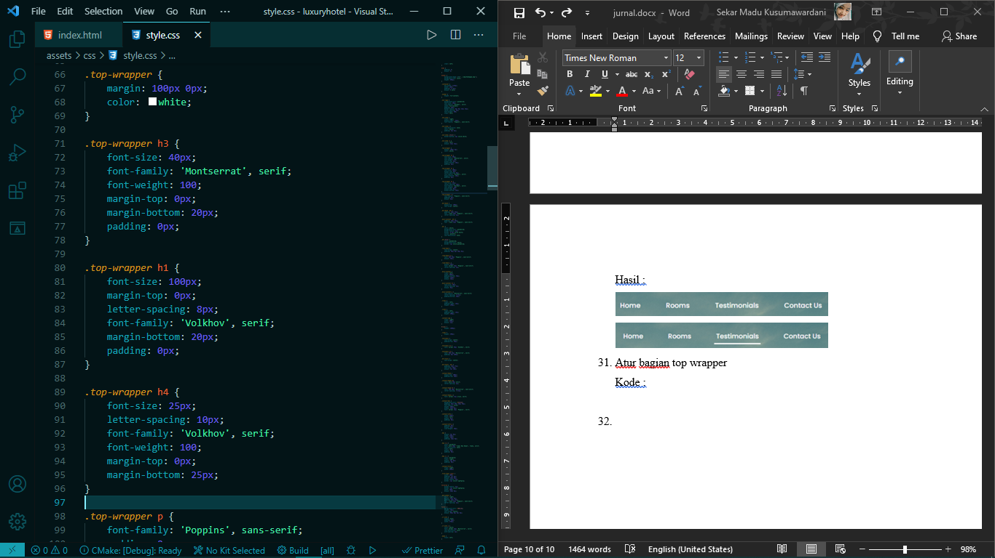 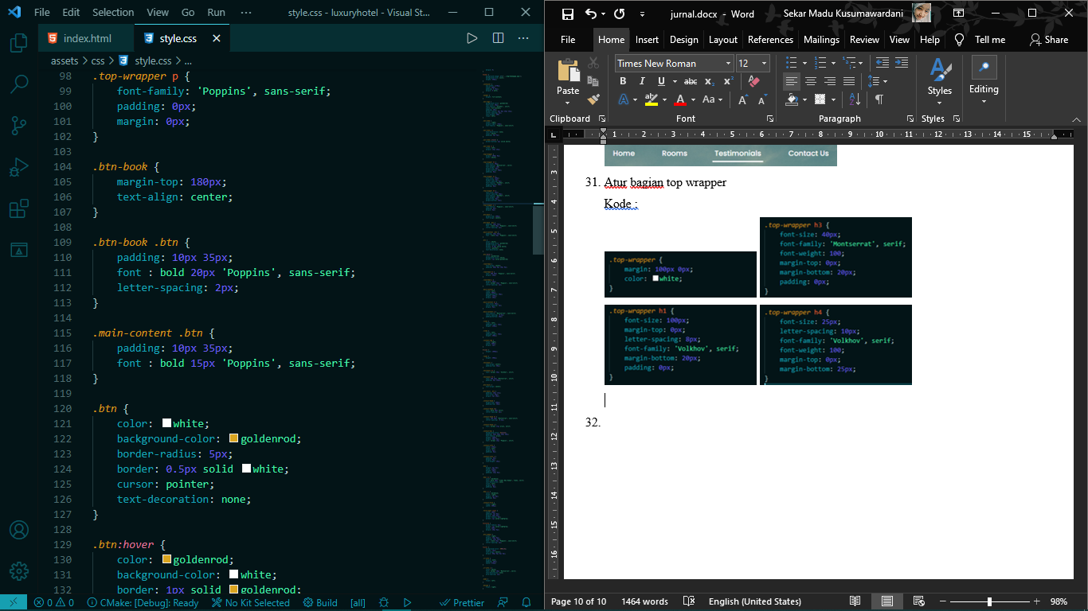  

Hasil :



1. Atur tombol book now pada header

Kode :

 

 

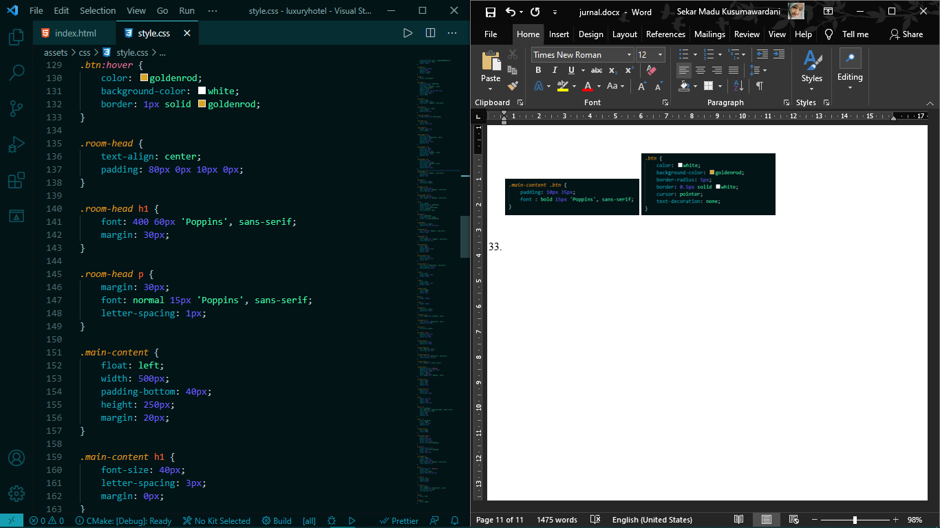

Hasil :

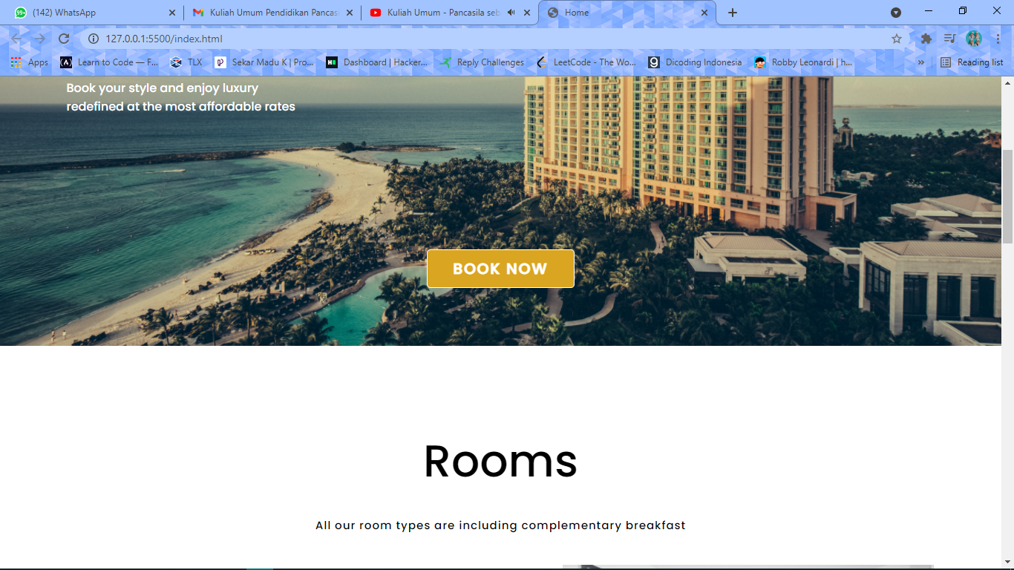

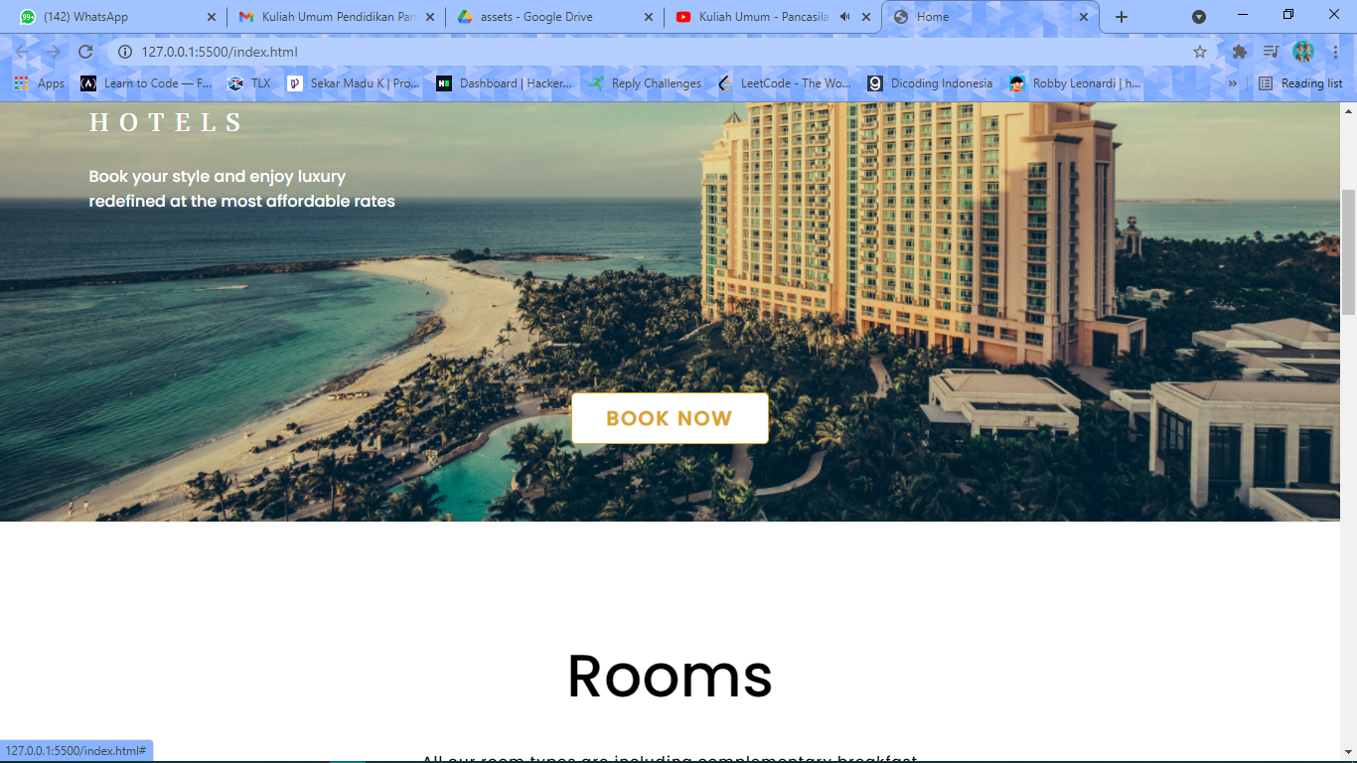

1. Untuk selanjutnya, seluruh kode dan penjelasan dapat dilihat dalam file berikut

[style.css](https://drive.google.com/drive/folders/1IKrB-nohX5dvzSkPm4rj6__BKI7BSTAU?usp=sharing)